CHƯƠNG 1: TÌM HIỂU VỀ CÔNG NGHỆ WEB
1. Lý thuyết Cốt lõi (Khái niệm)
2. Nhiệm vụ Thực hành (BẮT BUỘC)
3. Yêu cầu Bằng chứng (Proof of Work)
A. Ảnh chụp màn hình Kết quả (Trình duyệt Web):
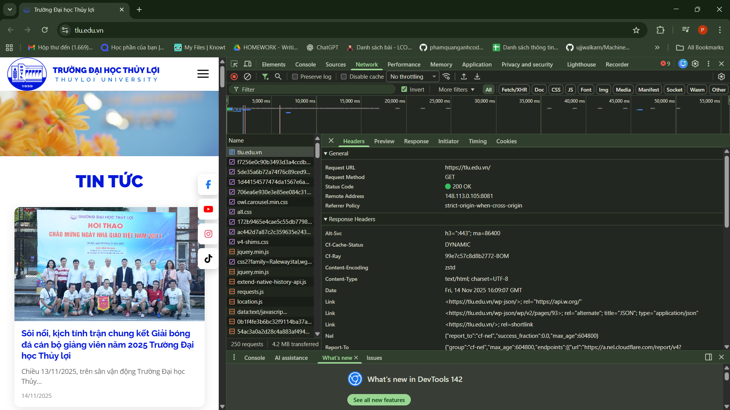
B. Thông tin trích xuất:
1. Request URL: https://www.tlu.edu.vn/
2. Request Method: GET
3. Status Code: 200 OK
4. Câu hỏi Phản biện (Bắt buộc)
Giả sử bạn truy cập một trang web lần đầu, quá trình này mất 500ms. Lần thứ hai bạn truy cập ngay sau đó, trang web tải nhanh hơn.
Câu hỏi của tôi là: Điều gì đã xảy ra với bước DNS trong lần truy cập thứ hai, hệ thống nào đóng vai trò quan trọng trong việc tăng tốc độ này?
5. Kết nối Đánh giá (Rất quan trọng)
Kỹ năng "Đọc Tab Network" bạn vừa thực hành là kỹ năng gỡ lỗi (debug) số 1 của lập trình viên web. Khi làm Bài tập PHP (20%) 10hoặc Bài tập lớn (50%) 11 sau này, nếu ứng dụng của bạn báo lỗi (ví dụ: Lỗi 500, 404, hoặc dữ liệu không hiển thị), tab "Network" là nơi đầu tiên bạn phải kiểm tra để xem Web Server (PHP/Laravel) đã thực sự trả về lỗi gì.

Chương 2: Lập trình PHP Căn bản
1. Lý thuyết Cốt lõi (Khái niệm)
2. Nhiệm vụ Thực hành (BẮT BUỘC)
3. Yêu cầu Bằng chứng (Proof of Work)
A. Code đã hoàn thiện:
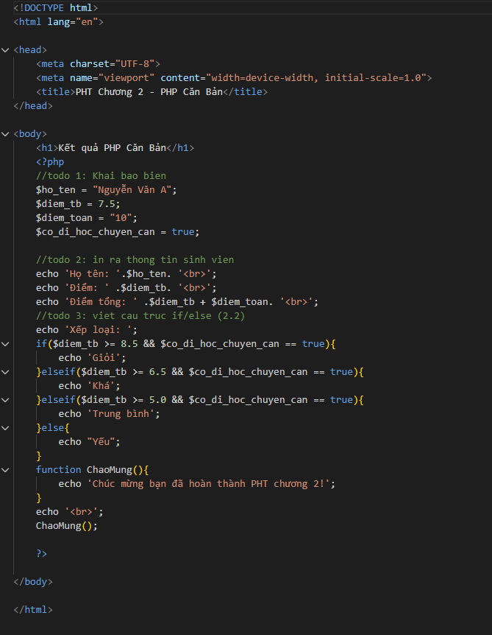
B. Ảnh chụp màn hình Kết quả (Trình duyệt Web):
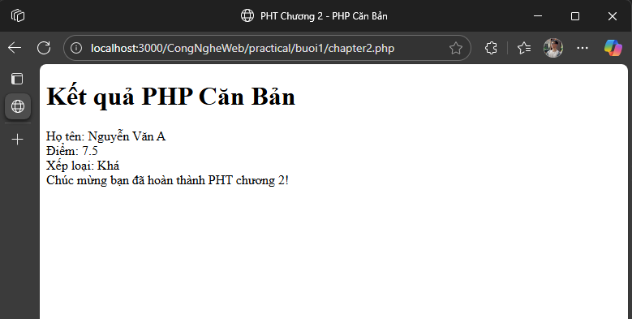
4. Câu hỏi Phản biện (Bắt buộc)
Câu hỏi của tôi là: PHP dùng dấu chấm (.) để nối chuỗi, khác với dấu cộng (+) trong JavaScript. Giả sử bạn có hai biến $a = 5; và $b = "10";. Kết quả của echo $a + $b; và echo $a . $b; trong PHP là gì?
5. Kết nối Đánh giá (Rất quan trọng)
Việc làm chủ các cú pháp if/else, function, và echo trong PHT này là bắt buộc. Đây là những kỹ năng nền tảng nhất để bạn có thể làm Bài tập trên lớp (Phần PHP) , chiếm 20% tổng điểm, dự kiến vào Tuần 5. Nếu bạn không thể làm PHT này, bạn sẽ không thể lấy dữ liệu ($_POST - Chương 3) hay truy vấn CSDL (Chương 4), vì tất cả đều cần PHP căn bản.

